项目名称 | 贵州长江汽车有限公司纯电动货车总装生产线技改项目
项目地址 | 贵州省贵阳市和安顺市结合部的贵安新区
企业联系人 | 王蘭 |  | 项目负责人 | 宋远远、潘化兵
项目参与人员 | 宋远远、潘化兵、李当阳
工作起止时间 | 2024.3.18～5 | 现场陪同人 | 王蘭 | 报告完成时间 | 2024.4.22
项目照片 | 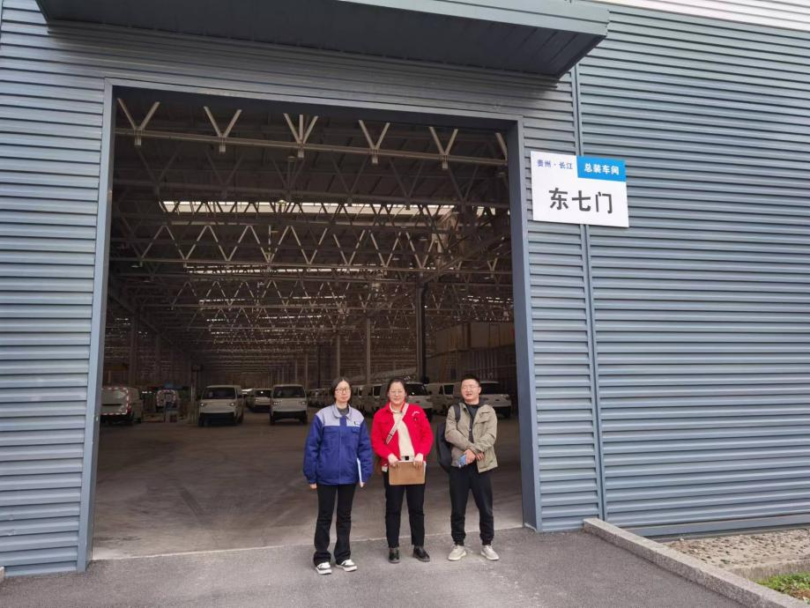  （合照）

